Wir lernen die Sütterlin - Schrift
Sütterlinschrift : eine von dem Berliner Grafiker L. Sütterlin (1865-1917) geschaffene Schreibschrift, die seit 1915 bis etwa 1940 in deutschen Schulen gelehrt wurde. Sie wird auch die "deutsche Schrift" genannt. Die Schrift ist eine Standardform der vorher üblichen sehr verschiedenen Kanzleischriften.
Bitte schreiben Sie mir keine Briefe wegen Begriffe, Jahreszahlen und dem Grund der Abschaffung. Das hilft NICHT bei diesem Leselernkursus und ist daher unerheblich.
Wer noch der älteren Generation angehört, kann oftmals gar nicht anders schreiben und mit deren Briefen haben der Briefträger und die Enkel große Probleme. Spätestens, wenn alte Familienurkunden hervorgeholt werden oder Kirchenbücher gelesen werden müssen, ist die Kenntnis dieser Schrift unbedingt nötig.
Bei den Leseübungen beginnen wir mit der letzten Stufe der "Sütterlin-Schrift", die auch als "deutsche Schrift" bekannt ist - und kommen dann zu den alten Kanzleischriften, damals "Cantzeley-Schrifft" genannt.
Diese Schrift wird selten präzise geschrieben. Da sie fast nur in Handschriften vorkommt, muß sich auch ein geübter Leser zunächst eine Weile in die Handschrift "einlesen", bis der Text verständlich wird.
Im heutigen Alltag benutzt man nur noch Reste dieser Schrift, zum Beispiel das "ß", das eine Verbindung von s und z darstellt, außerdem oft das "r" und das "z" .
Zu den Umlauten : ä, ö, ü tragen zwei Punkte. Im Mittelalter war es ein winziges "e" , bzw. zwei winzige Striche (siehe das Sütterlin "e") , daraus sind dann die zwei Punkte entstanden.
Deswegen kann man auch ae, oe, ue anstelle von ä, ö, ü. schreiben, z.B. Doerling ist gleichbedeutend mit Dörling.
Das "ß" kann entsprechend auch als "sz" geschrieben werden.

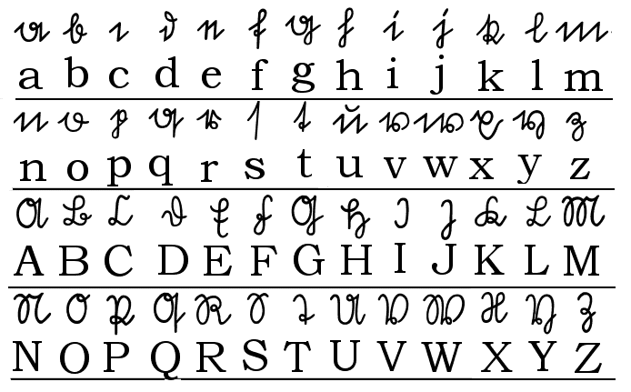
Hier zunächst die Kleinbuchstaben von a - z, in der letzten Reihe sind Sonderformen.
a | b | c | d | e | f | g | h | i | j | k | l | m | n
o | p | q | r | s | t | u | v | w |  | x | y | z
ä | ö | ü | Endungs-s |  |  | ch | ck | sz | tz |  |  | mm nn

Wichtig !
Diese Buchstaben sind sehr deutlich geschrieben, normalerweise sind sie schmaler.
Benennung : das normale "s" heißt lang-s , das Endungs-s heißt rund-s.
Bitte unterscheiden :
1) beim "e" wird der zweite Haken oben angesetzt, beim "n" wird unten angesetzt;
2) das "u" bekommt einen runden Bogen, das "nn" hat einen geraden Strich;
3) das normale lang-s ist in der Mitte des Wortes, das runde Endungs-s am Wortende.
Bei zusammengesetzten Wörtern können beide aufeinandertreffen,
Beispiel : Hausschlüssel 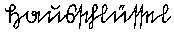

Hier folgen die Großbuchstaben, am Ende die Sonderform "St"
A | B | C | D | E | F | G | H | I | J | K | L | M | N
O | P | Q | R | S | T | U | V | W |  | X | Y | Z | St
Beispiele :
Vergleiche A und O, e, n und m, G und Q : Anna Oma Annemie Gras Quatsch
Vergleiche L und B, a und o : Lage Bogen Dose Vase Ware Werner
eng "ch", u hat einen Bogen, eng "St" : Hinrich Friedrich Robert Rudolph Stefan
Vergleiche C und L, E und L : Catharina Elisabeth Louise Lotte Eckert
Leseübung : Brief einer Lehrerin an die Schulbehörde, 1928
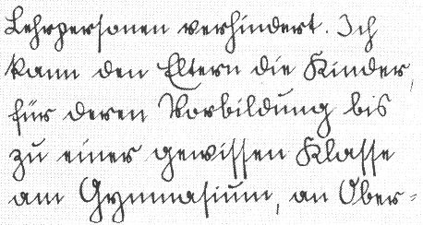 | Lehrpersonen verhindert. Ich  kann den Eltern die Kinder,  für deren Vorbildung bis  zu einer gewissen Klasse  am Gymnasium, an Ober-

